



Distretto Scolastico N° 53 – Nocera Inferiore (SA)
Scuola Secondaria di 1° grado
“FRESA - PASCOLI”
Viale Europa ~ 84015 Nocera Superiore (SA)
 081 933111 Telefax: 081 936230 C.F.: 94041550651 Cod: Mecc.: SAMM28800N
samm28800n@istruzione.itwww.fresapascoli.gov.it
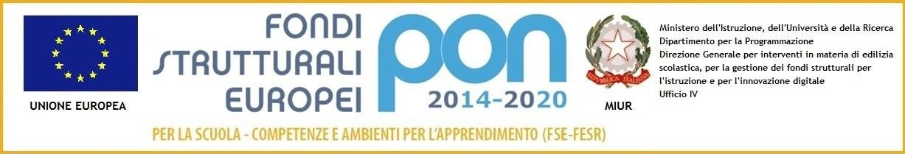

Prot. n. ____________ Nocera Superiore, _____________

- Ai Docenti della Scuola
- Al DSGA
- Agli Atti
- Sul sito web

OGGETTO:DEFINITIVOOrario scolastico (ATTIVITA’ DOCENTI NELLE CLASSI, SOSTEGNO e CLASSE
COMUNE ) – Anno Scolastico 2019/2020 dal 30 settembre 2019

IL DIRIGENTE SCOLASTICO

Visto l’art.129 T.U. d.lgs. 16 aprile 1994 n.297
VISTO il CCNL 2006/2009
VISTO l’art.5 della CCDN del 20/06/2003;
VISTI i criteri deliberati dal Consiglio d’Istituto per l’assegnazione dei docenti
ai plessi e alle attività ;
VISTO il P.O.F. di Istituto e gli obiettivi formativi in esso definiti;
VISTO il CCNL comparto scuola ultimo
VISTA la Legge 53/03;
VISTO il DLgs. 59/04
VISTE il D.M. nuove indicazioni per il curriculo
VISTE Le delibere degli organi collegiali di questo Istituto: Collegio docenti e Consiglio di Istituto

Vista la LEGGE 13 luglio 2015, n. 107
Riforma del sistema nazionale di istruzione e formazione e delega per il riordino delle disposizioni legislative vigenti. (15G00122)

DECRETA
Il presente quadro orario DEFINITIVO di questo Istituto per l’anno scolastico
2019/2020

Tale quadro orario, rappresenta lo schema del funzionamento delle attività curriculari per l’anno scolastico 2019/20. Ogni variazione al presente quadro orario avverrà secondo la procedura costitutiva di questo decreto.

Sarà compito dei Collaboratori DS pubblicizzare all’interno dei locali scolastici il presente quadro orario affiggendo una copia generale all’albo (orario di plesso), una copia ai moduli per ogni aula.
Sarà compito degli insegnanti (all’interno del loro quadro orario) razionalizzare gli impegni disciplinari per gli alunni onde evitare di appesantire gli zaini e pubblicizzare alle famiglie l’orario della classe interessata.

Con l’occasione si ricorda che davanti alle porte delle aule scolastiche è opportuno segnalare la dicitura della classe, anche attraverso una semplice stampa (esempio CLASSE III), affiggere l’elenco alunni della classe e il relativo quadro orario.

Con l’augurio che questa programmazione oraria ci permetta di lavorare con serenità e tranquillità assicurando efficacia ed efficienza nell’offerta formativa, si coglie l’occasione ulteriore di augurare a tutti i docenti un buon lavoro e di ringraziare della collaborazione e disponibilità dimostrata in questi
primi giorni di scuola, tutti elementi importanti per permettere un buon avvio dell’anno scolastico.

Si allega orario curriculare ed orario docenti di potenziamento ed orario docenti di sostegno

SI ALLEGANO PROSPETTI ORARIO.

Il Dirigente Scolastico
Prof. Michele Cirino

